Ksantogranulomatozni holecistitis- dijagnostika i hirurško lečenje 18 pacijenata
Aleksandar Mladenović, Miljan Jovančević, Zoran Milošević
Opšta bolnica Paraćin, ul. Majora Marka bb, Paraćin

Abstract
Cilj. XGC je retka, benigna varijanta hroničnog oboljenja žučne kese koja se karakteriše izraženom proliferativnom fibrozom u zidu žučne kese. XGC uzrokuje značajne teškoće u izvođenju holecistektomije.
Metode. Pacijenti i metode: 18 slučajeva XGC je potvrđeno retrospektivnom analizom istorija bolesti 562 pacijenta kod kojih je urađena holecistektomija na našem odeljenju od januara 2012. do maja 2016. godine. Srednja životna dob je 62 godine (44-79), a odnos Ž/M je 2.6:1.
Rezultati. Klinička slika najčešće odgovara hroničnom holecistitisu (61.1%), a ređe akutnom holecistitisu (38.9%). Uočeni su i palpabilna masa ispod desnog rebarnog luka (33.3%) i žutica (16.7%). Zadebljanje zida žučne kese, viđeno na ultrazvuku ili CT pregledima, uočeno je kod svih pacijenata. Prisustvo kalkuloze žučne kese nalazi se kod 94.4% pacijenata. Nije bilo potvrđenih slučajeva karcinoma žučne kese. Sve operacije su bile tehnički teške. Stopa konverzija laparoskopskih u otvorene procedure je visoka 57.1%. Procenat post-operativnih komplikacija je takođe visok 27.8%. Nije bilo smrtnih ishoda u seriji.
Zaključak: Zaključujemo da XGC stvara teškoće prilikom operacije tako da svaka preoperativna sumnja na XGC treba da navede operatora da izabere otvorenu proceduru kao glavni izbor lečenja. Ne treba izbegavati spašavajuće operacije kao što je subtotalna holecistektomija. Kod sumnje na karcinom žučne kese savetuje se intraoperativna patohistološka egzaminacija.

Kljucne reči: ksantogranulomatozni holecistitis, žučna kesa, holecistektomija.
UVOD
Ksantogranulomatozni holecistitis (XGC) je retka, benigna varijanta hroničnog holecistitisa koja se karakteriše izraženom proliferativnom fibrozom u zidu žučne kese (Vaibhav at al., 2016)¹.
Osnovni patogenetski mehanizam je ruptura Rokitansky – Aschoffovih sinusa i ekstravazacija žuči u zid žučne kese što dovodi do inflamacije i fibroze u zidu. Širenjem procesa na serozu dolazi do stvaranja priraslica sa okolnim organima jetrom, duodenumom i transverzalnim kolonom. Moguća je i pojava fistula sa tim organima.
U kliničkoj praksi incidenca varira od 0.5 do 9.34% na patohistološkim preparatima nakon holecistektomije. (Park at al, 2017)².
Klinički i laboratorijski nalazi u XGC su slični nalazima u akutnom ili hroničnom holecistitisu.
U toku operativnog zahvata se najčešće nailazi na izrazito zadebljanje zida žučne kese, tumorsku formaciju i čvrste priraslice sa okolnim organima što operativni zahvat čini veoma teškim i zahtevnim. Diferencijalna dijagnoza u odnosu na karcinom žučne kese je vrlo teška čak i intraoperativno. Postoperativni morbiditet je veći nego kod operacija zbog akutnog ili hroničnog holecistitisa (Rammohan at al., 2014)³.

ISPITANICI I METODE
Retrospektivno su analizirane istorije bolesti pacijenta kod kojih je u periodu od 01.01.2012 do 01.05.2016 godine urađena holecistektomija na hirurškom odeljenju Opšte bolnice Paraćin. Kod 18 pacijenata je histopatološkim pregledom postavljena dijagnoza XGC u službi patohistologije opšte bolnice Paraćin. Svi preparati su standardno bojeni hematoksilin-eosin (HE) bojenjem. Analizirani su klinička slika, laboratorijski i radiološki nalazi, intraoperativni nalazi, vrsta operativnog zahvata i postoperativne komplikacije. Podaci su dobijeni iz istorija bolesti operisanih pacijenata, operativnog protokola hirurškog odeljenja i iz patohistoloških izveštaja nakon urađenih operacija.

REZULTATI
Od obrađenih 562 pacijenta kod kojih je urađena holecistektomija kod njih 18 je patohistološkim pregledom dijagnostikovan XGC (3.22%). Grupa je posmatrana mešovito sa oba pola od čega je bilo 13 žena (72.2%) i 5 muškaraca (27.8%). Odnos muško/ženskih pacijenata je 1:2.6. Prosečna starost pacijenata sa XGC je bila 62 godine (u opsegu 44 do 79 godina).
Kliničke manifestacije prikazane su u tabeli broj 1. Posmatrajući spomenutu tabelu vidi da je najčešća forma bolesti hronični oblik (61.1%), bolovi su bili prisutni kod većine pacijenata (88.9%), a akutna forma bolesti je bila prisutna kod 38.9% obolelih. Takođe, može se uočiti da je palpabilna masa u desnom hipohondrijumu prisutna kod 33.3% obolelih, ikterus kod 16.7%, a povišena telesna temperatura registrovana kod 11.1% pacijenata.
Laboratorijske analize su bile uredne sem leukocitoze kod akutne forme bolesti i povišenih vrednosti bilirubina i transaminaza kod pacijenata sa ikterusom. Vrednosti tumor markera CEA i CA 19-9 su bili u fiziološkim granicama, sem povišenih vrednosti Ca 19-9 (oko 10 puta) kod pacijentkinje sa akalkuloznim holecistitisom.
Tabela 1. Kliničke manifestacije kod 18 pacijenata sa ksantogranulomatoznim holecistitisom
Klinički nalaz | № (%)
Akutni holecistitis | 7/18 (38‚.9)
Hronični holecistitis | 11/18 (61.1)
Bol | 16/18 (88.9)
Ikterus | 3/18 (16.7)
Palpabilna masa u desnom hipohondrijumu | 6/18 (33.3)
Povišena telesna temperatura | 2/18 (11.1)
Kod svih pacijenata sa XGC je urađen ultrazvuk abdomena, a nalazi su prikazani u tabeli 2.

Tabela 2. Ultrazvučni nalazi u ksantogranulomatoznom holecistitisu
Ultrazvučni nalaz | № (%)
Zadebljanje zida žučne kese | 18/18 (100)
Kalkuloza žučne kese | 17/18 (94.4)
Periholecistitična tečnost | 4/18 (22.2)
Dilatacija žučnih puteva | 3/18 (16.7)
Akalkulozni holecistitis | 1/18 (5.6)
Uvećana žučna kesa | 7/18 (38.9)
Raslojen zid žučne kese | 6/18 (33.3)

Kod pacijenata sa dijagnostikovanim XGC najčešći nalaz je zadebljan zid žučne kese kod svih pacijenata (100%), a zatim holelitijaza kod 17 pacijenata (94.4%). Uvećana žučna kesa je uočena kod 7 pacijenata (38.9%), a raslojavanje zida žučne kese kod 6 pacijenata (33.3%). Kod pacijenata sa ikterusom bila je prisutna dilatacija intrahepatičnih žučnih vodova (16.7%), periholecistitična tečnost kod 4 pacijenta (22.2%), dok se u jednom slučaju radilo o akalkuloznom holecistitisu.
Kod 9 pacijenata rađeni su pregledi kompjuterizovanom tomografijom i magnetnom rezonancom (MSCT I MR) koji su pokazali slične nalaze kao i ultrazvuk (slika 1). Na istoj slici prokazana je intrahepatično postavljena žučna kesa sa hipodenznim nodusom u zadebljanom zidu i kalkulozom.

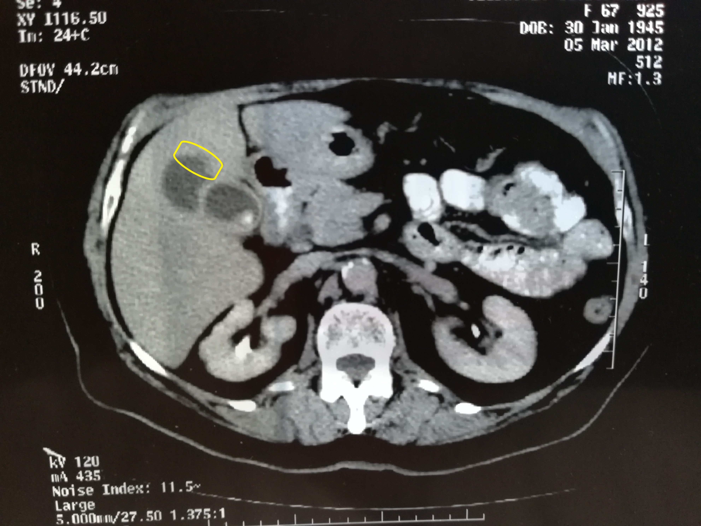
Slika 1. CT nalaz u XGC

Intraoperativni nalazi su prikazani u tabeli 3.

Tabela 3. Intraoperativni nalazi kod ksantogranulomatoznog holecistitisa
Intraoperativni nalaz |  | № (%)
Zadebljanje zida žučne kese |  | 18/18 (100)
Adhezije sa susednim organima
 | Duodenum | 5/18 (27.8)
 | Omentum majus | 4/18 (22.2)
 | Colon transverzum | 4/18 (22.2)
 | Ileum | 1/18 (5.6)
Uvećana žučna kesa |  | 7/18 (38.9)
Intrahepatična žučna kesa |  | 2/18 (11.1)
Kalkuloza žučne kese |  | 17/19 (94.4)
Kalkuloza glavnog žučnog voda |  | 3/18 (16.7)
Periholecistični absces |  | 1/18 (5.6)

Zadebljan zid žučne kese je uočen kod svih pacijenata sa XGC, kalkuloza žučne kese kod većine pacijenata , a čvrste adhezije sa okolnim organima (duodenum, omentum, kolon transverzum i tanko crevo) kod 44.5% (slika 2).
Otvoreni pristup je primenjen kod 11/18 (61.1%) pacijenata, dok je laparoskopska tehnika primenjena kod 7/18 (38.9%) pacijenata. Od tog broja je bilo 4 konverzije u otvorenu proceduru (57.1%). Sve operacije su bile tehnički teške i izazovne zbog izmenjenih anatomskih odnosa i adhezija žučne kese sa okolnim organima. Osim uobičajenih procedura urađene su i subtotalne holecistektomije, holedohotomije i T drenaže.

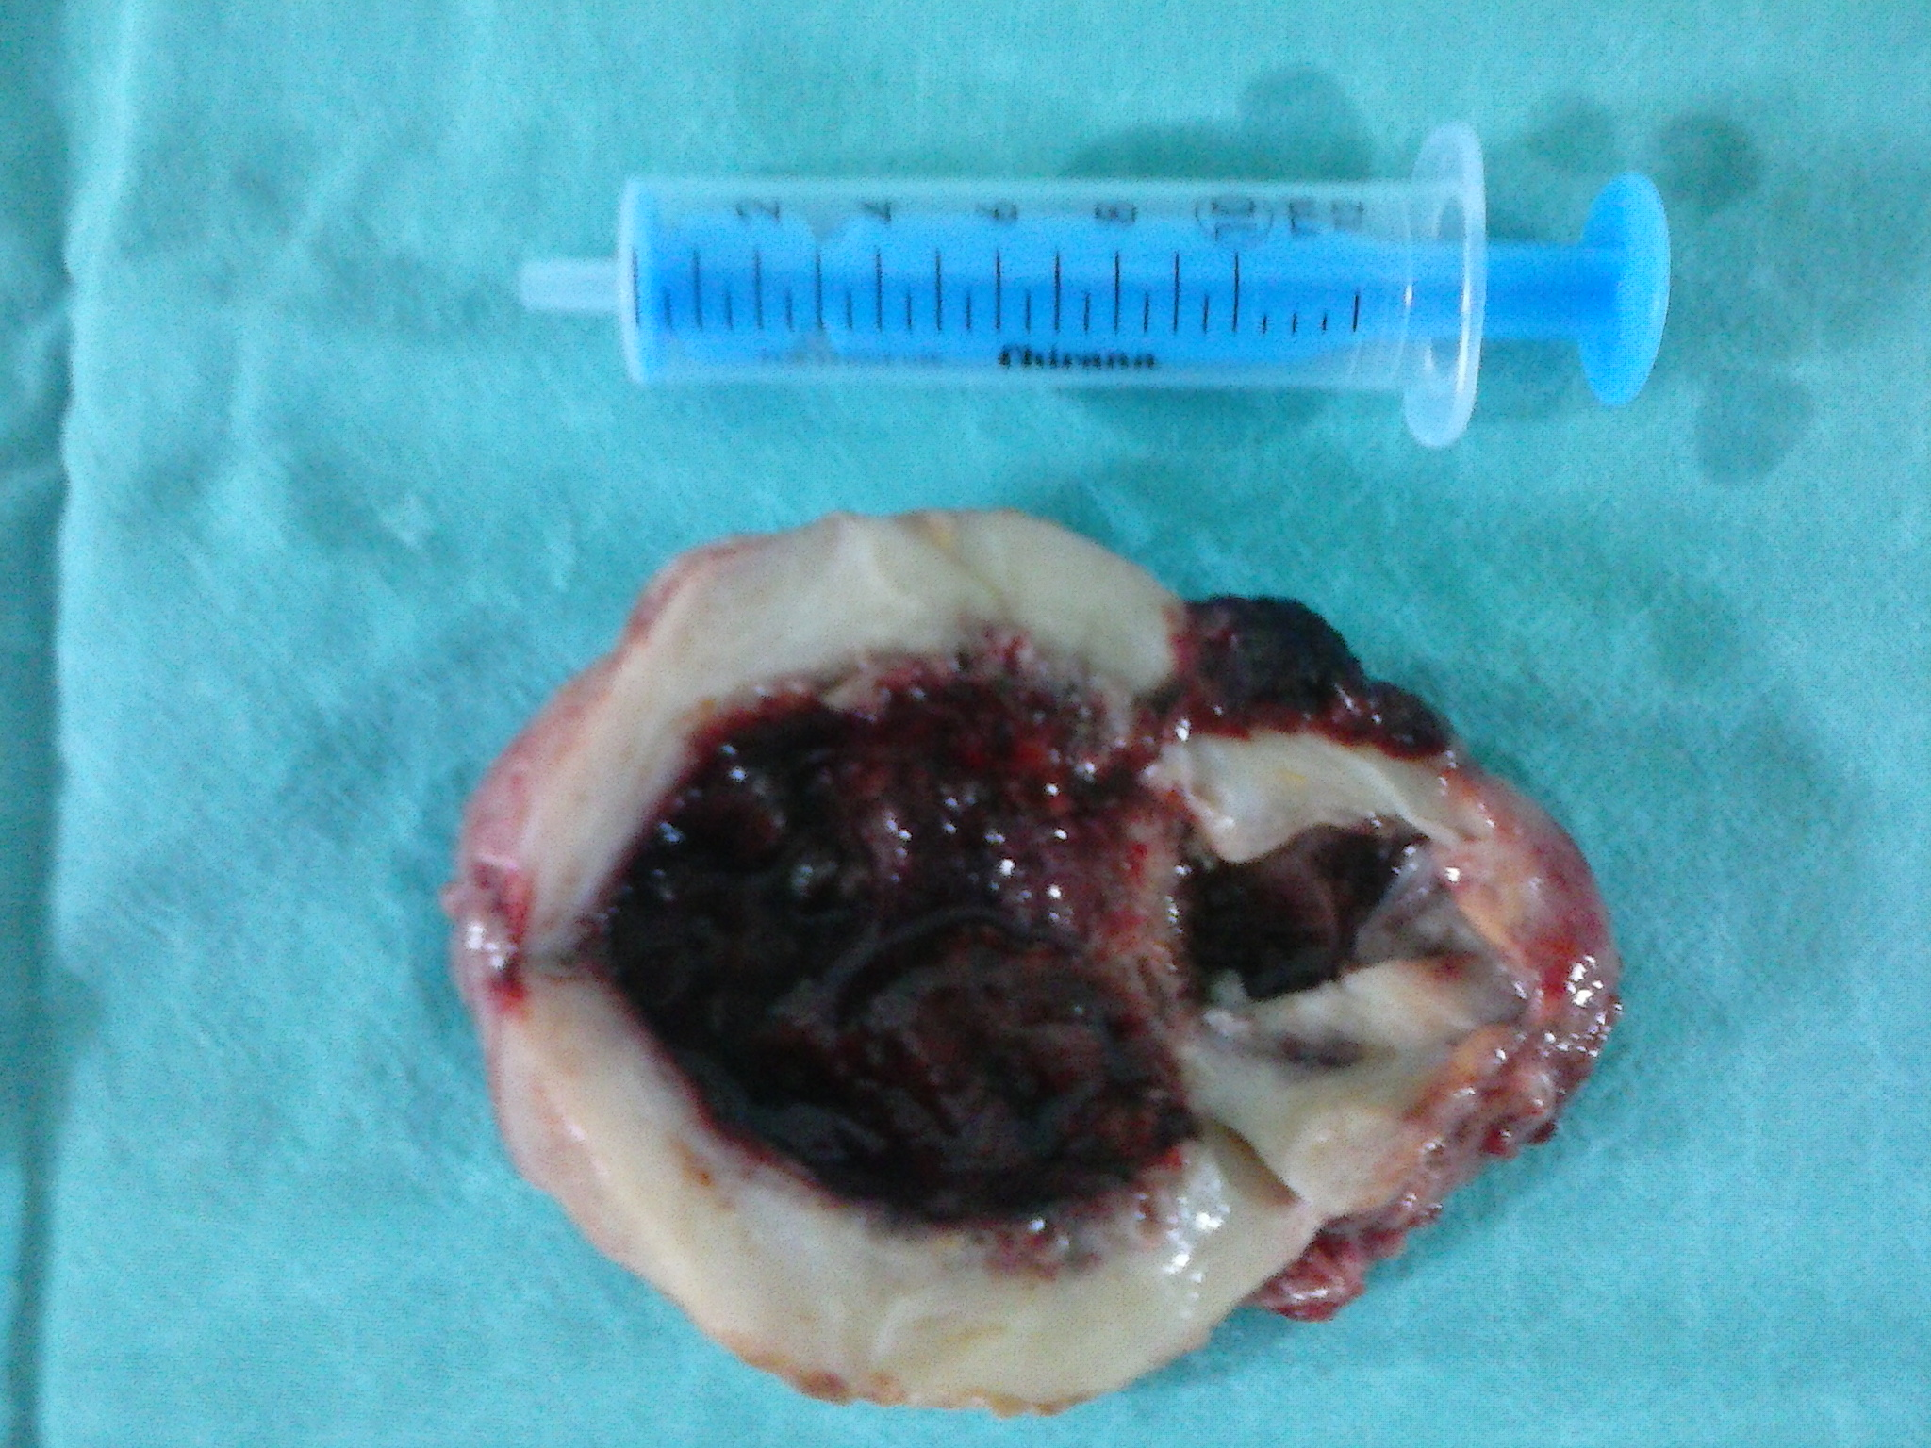
Slika 2. Makroskopski preparat žučne kese sa XGC-om sa izrazitim zadebljanjem zida

Postoperativne komplikacije su uočene kod 5/18 (27.8%) pacijenata i prikazane su u tabeli 4. Nije bilo smrtnih ishoda u našoj seriji.

Tabela 4. Postoperativne komplikacije kod operisanih zbog ksantogranulomatoznog holecistitisa
Postoperativne komplikacije | №
Krvarenje na drenove | 3/18
Bilijarna sekrecija na dren* | 1/18
Infekcija operativne rane | 1/18
Pneumonija | 1/18

(Christensen et al, 1970)⁴ prvi su opisali 1970. godine XGC kao pseudotumor žučne kese. Inicijalni efekat u patogenezi je ulceracija mukoze žučne kese i ruptura Rokitansky-Aschoff sinusa sa ekstravazacijom žuči u zid žučne kese (Saul, 1999)⁵. Intramuralna ekstravazacija žuči i mucina dovodi do njihove fagocitoze od strane histiocita što rezultira stvaranjem tipičnih XGC promena granuloma-ksantoma u zidu žučne kese, kao što je prikazano na slici 3, 4, i 5.
Na slici 3 prikazan žučni pigmet utisnut u zid žučne kese. Strlice označavaju kolekcije žučnog pigmeta u zidu žučne kese.

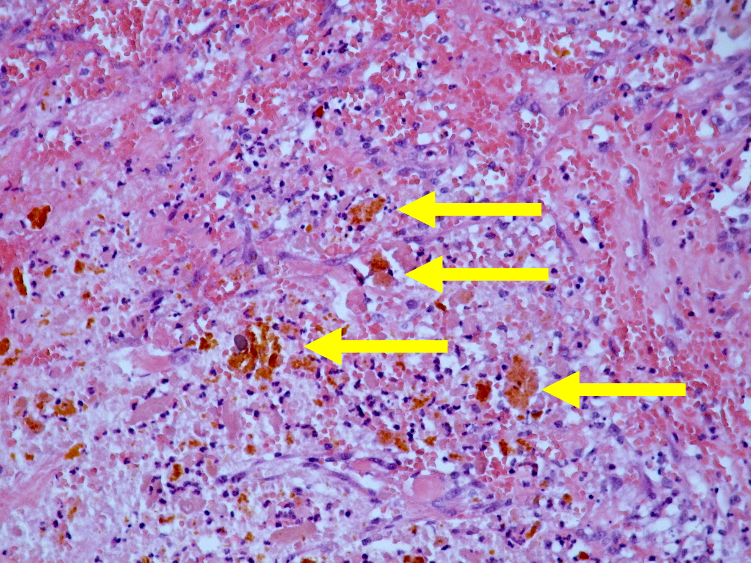
Slika 3. HE bojenje sa uvećanjem od 100×

Slika 4 prikazuje tipičnu džinovsku višejedarnu ćeliju tipa oko stranog tela sa ingestiranim stranim sadržajem (mucin, lipidi). Strelica ukazuje na višejedarnu ćeliju.
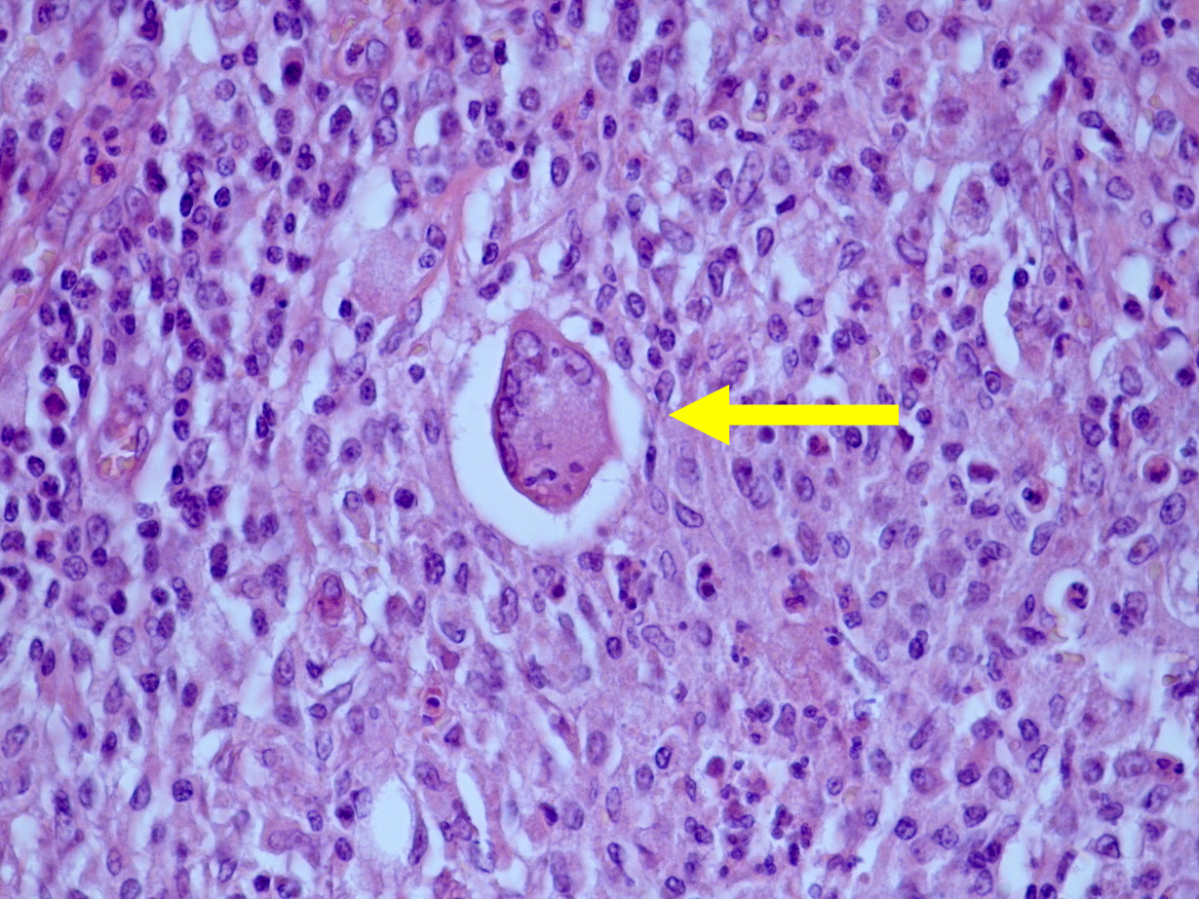
Slika 4. HE bojenje sa uvećanjem od 200×

Slika 5 prikazuje tipičan ksantogranulom sa nekrotičnim centrom okružen zapaljenskim ćelijama među kojima su i ksantomske ćelije. Strelicom je prikazana granica granuloma. Sve tri prikazane su originalne nastale u službi patohistologije Opšte bolnice u paraćinu.
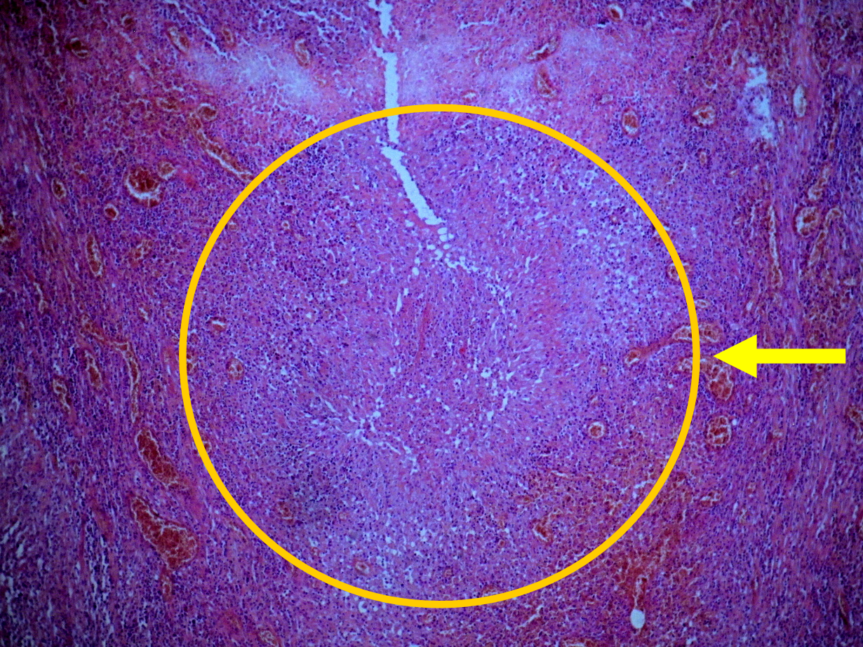
Slika 5. HE bojenje sa uvećanjem od 25×
DISKUSIJA
Kako je navedeno u uvodnom delu ksantogranulomatozni holecistitis je retka forma hroničnog holecistitisa koja se karakteriše fokalnim ili difuznim destruktivnim inflamacionim procesom koji dovodi do različito izraženih fibroznih promena u zidu žučne kese i nagomilavanja makrofaga bogatih lipidima u zonama inflamacije.
Hronični inflamatorni proces dovodi do fokalnog ili difuznog zadebljanja zida žučne kese, a napredovanjem bolesti i širenjem kroz zid žučne kese na serozu dovodi do stvaranja adhezija sa okolnim organima. U krajnjem stadijumu bolesti moguć je i nastanak fistula žučne kese sa okolnim organima.
U našoj seriji incidenca XGC je 3.22% na 562 urađene holecistektomije. U literaturi (Dixit et al, 1988)⁶ se incidenca kreće od 0.5% do 9.34% (viša u istočnim zemljama). XGC se najčešće javlja kod žena srednjih godina. U našoj seriji se XGC značajno češće javlja kod žena i to u odnosu 2.6:1. Navedena prosečna starost ukazuje na to da je potrebno dosta vremena za evoluciju bolesti.
Najčešći klinički oblik u našoj seriji je hronična forma bolesti, dok se akutna forma bolesti javlja kod nešto više od trećine pacijenata. Bolovi, palpabilna masa ispod desnog rebarnog luka i žutica su takođe primećeni kod naših pacijenata. Laboratorijske analize nisu pokazivale specifičnosti. Povišene vrednosti bilirubina i transaminaza prisutne su kod pacijenata sa ikterusom. Vrednosti tumor markera CA 19-9 bile su povišene jedino kod pacijenta sa akalkuloznim holecistitisom za što nema jasnog objašnjenja.
Zadebljanje zida žučne kese, kalkuloza žučne kese i žučnih puteva, uvećanje žučne kese i periholecistitična tečnost su najčešći nalazi na ehosonografskim i CT pregledima. Ovi nalazi nisu specifični za XGC već se javljaju i kod akutnog holecistitisa i karcinoma žučne kese. Na XGC treba pomisliti kada postoje hipoehogeni nodusi ili trakice u zadebljalom zidu žučne kese najčešće sa kalkulozom i periholecistitičnim promenama (Vaibhav at al., 2016; Parra et al, 2000)^{1,7}.
Prisustvo kalkulusa u žučnoj kesi u našoj seriji je uočeno u oko 95% slučajeva. Važnost ove činjenice leži u tome da kalkuloza ima važnu ulogu u patogenezi XGC (ulceracija mukoze i ekstravazacija žuči u zid žučne kese). Druge serije navode prisustvo kalkulusa do 85% slučajeva i smatraju da je to udruženo stanje i da nema ulogu u nastanku XGC (Guzman-Valdivia et al, 2005)⁸.
Učestalost karcinoma žučne kese udruženog sa XGC je od 2 do 35.4% slučajeva (Dixit et al, 1988; Parra et al, 2000; Houston et al, 1994; Benbow et al, 1990)^{6,7,9,10} dok postoje serije koje ne uočavaju povezanost XGC i karcinoma. (Howard et al, 1991; Dao et al, 1989)^{11,12}. U našoj seriji nije bilo udruženih slučajeva XGC i karcinoma žučne kese.
Najčešći intraoperativni nalazi su zadebljan zid žučne kese i kalkuloza žučne kese skoro kod svih pacijenata. Vrlo česte su i priraslice sa okolnim organima duodenumom, omentumom, transverzalnim kolonom i tankim crevom. Uvećana, intrahepatična žučna kesa, kalkuloza glavnog žučnog voda i periholecistične promene su nađene kod manjeg broja pacijenata. Kod pacijentkinje sa akalkuloznim holecistitisom radilo se o akutnoj formi bolesti. Ovi nalazi su u skladu sa drugim serijama (Park at al, 2017; Guzman-Valdivia, 2005; Levy et al, 2002)^{2,8,13}. Sve operacije su bile tehnički složene i teške najviše zbog čvrstih priraslica žučne kese sa okolnim organima, a takođe i zbog izmenjenih anatomskih odnosa u predelu Kalotovog trougla. Čvrstina priraslica jako otežava adheziolizu te su povrede angažovanih organa realna opasnost u toku operacije. U našoj seriji se intraoperativno dogodila jedna povreda tankog creva kod pacijentkinje sa prethodnom subtotalnom kolektomijom, ali je odmah zbrinuta sa urednim postoperativnim tokom. Kod jedne pacijentkinje je postojala sumnja na diliodigestivnu fistulu te je urađena subtotalna holecistektomija. Osim klasične holecistektomije kod dva pacijenta urađena je subtotalna holecistektomija kao spašavajuća operacija sa zadovoljavajućim postoperativnim tokom. Kod pacijenata sa holedoholitijazom i ikterusom urađena je holedohotomija sa ekstrakcijom kalkulusa i T drenaža.
Otvorena operacija je urađena kod 61.1% pacijenata, dok je operacija započeta laparoskospkom tehnikom kod 38.9% pacijenata.Stopa konverzije u otvorenu proceduru je 4/7 (57.1%) pacijenata. Iako se radi o malom broju pacijenata jasno je da je učestalost konverzije visoka što se slaže i sa literaturom. (Park at al, 2017; Guzman-Valdivia, 2005; Karabulut et al, 2003) ^{2,8,14}.
Visok procenat konverzija u otvorenu proceduru posledica je izmenjenih anatomskih odnosa u sklopu hroničnog zapaljenja i postojanja priraslica između žučne kese i okolnih organa. Priraslice su čvrste, pokrivaju žučnu kese otežavajući vizualizaciju anatomskih struktura, a takođe i onemogućavaju dovoljnu trakciju žučne kese koja je potrebna za pravilnu disekciju bilio vaskularnih elemenata. Sumnja na karcinom je takođe razlog za konverziju. U našoj seriji su izmenjeni anatomski odnosi, priraslice i nemogućnost trakcije žučne kese bili razlog za konverziju u tri slučaja. Kod jednog pacijenta je postojalo krvarenje iz lože žučne kese koje se nije moglo kontrolisati laparoskopski te je urađena konverzija u otvorenu proceduru i postignuta hemostaza.
Kod jednog pacijenta sa sumnjom na karcinom žučne kese urađena je i ivična resekcija tkiva jetre, ali postoperativno nije potvrđen karcinom žućne kese. U ovakvim slučajevima se preporučuje intraoperativna ex tempore biopsija radi odluke o opsegu hirurškog zahvata. (Howard et al, 1991; Karabulut et al, 2003; Balagne et al, 1996)^{11,14,15}.
Postoperativne komplikacije su češće nego kod operacija rađenih zbog akutnog ili hroničnog kalkuloznog holecistitisa. Slični rezultati su prikazani i u drugim serijama. (Guzman-Valdivia, 2005; Karabulut et al, 2003; Yang et al, 2007)^{8,14,16}. Ovako visok procenat komplikacija uzrokovan je izmenjenim anatomskim odnosima u predelu žučne kese, zatim čvrstim priraslicama žučne kese i okolnih organa i otežanim odvajanjem žučne kese iz lože jetre (Guzman-Valdivia, 2005; Karabulut et al, 2003; Guzman-Valdivia, 2004)^{8,14,17}. U našoj seriji bilo je komplikacija kod 5 pacijenata (27.8%). Kod tri pacijenta radilo se o prolongiranom krverenju na drenove koje je zahtevalo primenu transfuzija deplazmatisanih eritrocita i sveže smrznute plazme, a nije bilo potrebe za reintervencijama. Kod jednog pacijenta postojala je prolongirana sekrecija žuči na drenove. Kako nije bilo znakova peritonitisa i količina žuči je bila do 200 mililitara za 24 časa nije bilo potrebe za reintervencijom. Spontano zatvaranje fistule desilo se kroz 14 dana. Kod jednog pacijenta postojala je infekcija operativne rane koja je izlečena konzervativnim tretmanom.
U zaključku možemo reći da je XGC retka forma hroničnog holecistitisa koja nastaje zbog ekstravazacije žuči u zid žučne kese što dovodi do inflamatornog odgovora i rezultira zadebljenjem zida žučne kese, stvaranju priraslica sa okolnim organima i fistula u krajnjem stadijumu bolesti. Klinički, laboratorijski i radiološki se teško razlikuje od akutnog ili hroničnog kalkuloznog holecistitisa, ali se sumnja može postaviti kod izrazitog zadebljanja zida žučne kese sa hipoehogenim nodusima ili trakicama u njemu najčešće uz kalkulozu žučne kese. Operativni rad na takvom terenu je težak, stopa konverzija laparoskopskih u otvorene procedure visoka, a procenat postoperativnih komplikacija viši nego kod operacija zbog kalkuloznog holecistitisa. U slučaju sumnje na XGC uputno je razmotriti otvorenu operaciju kao glavni izbor lečenja. Kod teško izmenjenih anatomskih odnosa u predelu operativnog rada potrebno je razmotriti i spašavajuće operacije kao što je subtotalna holecistektomija ili holecistostoma. U slučaju sumnje na karcinom žučne kese najbolje je uraditi intraoperativnu ex tempore biopsiju radi odluke o opsegu operativnog lečenja.

LITERATURA
- Vaibhav PS, Rajesh S,, Bihari C., Desai NS, Pargewar SS, Arora A. Xanthogranulomatous cholecystitis: What every radiologist should know, World J Radiol. Feb 28, 2016; 8(2): 183-191
- Park JW, Kim KH, Kim SJ, Lee SK. Xanthogranulomatous cholecystitis: Is an initial laparoscopic approach feasible?, Surgical Endoscopy, December 2017, Volume 31, Issue 12, pp 5289–5294
- Rammohan A, Cherukuri SD., Sathyanesan J., Palaniappan R., and Govindan M, Xanthogranulomatous Cholecystitis Masquerading as Gallbladder Cancer: Can It Be Diagnosed Preoperatively?, Gastroenterology Research and Practice, Volume 2014, Article ID 253645
- Christensen AH., Ishak KG. Benign tumors and pseudotumors of the gallbladder. Report of 180 cases. Arch Pathol; 1970, 90: 423-432
- Saul S.H. Gallbladder and extrahepatic billiary tree. In: Steenberg S.S. (eds.). Diagnostic surgical pathology. Lippincott Williams & Wilkins, 1999: 1629-1670.
- Dixit VK., Prakash A., Gupta A. Et al. Xanthogranulomatous cholecystitis. Dig Dis Sci; 1988, 43: 940-942
- Parra JA., Acinas O., Bueno J., Guezmes A., Fernandez MC. Xanthogranulomatous cholecystitis, Clinical, Sonographic, and CT findings in 26 patients. Am J Roentgen; 2000, 174: 979-983
- Guzman-Valdivia G. Xanthogranulomatous cholecystitis in laparoscopic surgery. J Gastrointest Surg 2005; 9: 494-497
- Houston JP., Collins MC., Cameron I., Reed MWR., Parsons MA., Roberts KM.Xanthogranulomatous cholecystitis. Br J Surg; 1994, 81: 1030-1032
- Benbow E.W. Xanthogranulomatous cholecystitis. Br J Surg; 1990, 77: 255-256
- Howard JT., Bennion RS., Thompson EJ. Xanthogranulomatous cholecystitis : a chronic inflammatory pseudotumor of the gallbladder. Am Surg; 1991, 57: 821-824
- Dao AH., Wong SW., Adkins RB. Xanthogranulomatous cholecystitis: A clinical and pathologic study of the twelve cases. Am surg, 1989; 55: 32-35
- Levy AD., Murakata LA., Abbott RM. et al. Benign tumours and tumourlike lesion of the gallbladder and extrahepatic bile ducts: radiologic-pathologic correlation. Radiographics 2002; 22:387-413
- Karabulut Z., Besim H., Hamamci O., Bostano lu S., Korkmaz A. Xanthogranulomatous cholecystitis . Retrospective analisis of 12 cases. Acta Chir Belg 2003; 103: 297-299
- Balagne C., Targarena EM., Sugranes G. Et al. Xanthogranulomatous cholecystitis simulating gallbladder neoplasm: therapeutic implications. Gastroenterol Hepatol; 1996, 19: 503-506
- Yang T., Zhang BH., Zhang J., Zhang YJ., Jiang XQ., Wu MC. Surgical treatment of xanthogranulomatous cholecystitis: expirience in 33 cases. Hepatobiliary Pancreat Dis Int 2007, 6: 504-508
- Guzman-Valdivia G. Xanthogranulomatous cholecystitis: 15 years expirience. World J Surg 2004; 28: 254-257

